Vom 6. September bis 29. Oktober:

Premiere für die Bad Füssinger „WaldWochen“

Europas beliebtestes Heilbad Bad Füssing setzt neben dem legendären Heilwasser, das den Ort an der bayerisch-österreichischen Grenze berühmt gemacht hat, auf den Wald als „natürliches Heilmittel“: Bei den WaldWochen wird die Kraft des Waldes mit Waldmeditationen, Waldtherapien für Körper, Geist und Seele und vielem mehr für alle Sinne erlebbar.

Bad Füssing – Der Wald als Erholungsort und als Kraftquelle ist beliebter denn je. Untersuchungen zur Gesundheitswirkung des Waldes zeigen ein breites Spektrum an positiven Effekten, die ein Waldbesuch auf uns Menschen haben kann. Waldbaden liegt daher voll im Trend und wird als therapeutisches Angebot auch im zertifizierten Bad Füssinger Kur- & Heilwald angeboten. „Der Wald kann zugleich ein Ort der Inspiration sein, zur künstlerischen Kreativität beitragen oder er wird gar selbst zum Bestandteil eines Kunstwerkes. Es ist erstaunlich, wie viele Dichter, Denker, Komponisten und bildende Künstler sich im und vom Wald haben inspirieren lassen“, sagt die Bad Füssinger Kur- & Tourismusmanagerin Daniela Leipelt. Der Wald sei einfach überraschend vielfältig. Deshalb dreht sich in Bad Füssing in den Herbstmonaten sehr vieles rund um „WaldGesundheit“, „WaldErlebnis“ und „WaldKultur“ – bei den 1. Bad Füssinger WaldWochen vom 6. September bis 29. Oktober.

Ein Wald kann viele positive Wirkungen entfalten
Draußen sein, die Atmosphäre des Waldes auf sich wirken lassen und der Stille zu lauschen hat eine beruhigende Wirkung und hilft, schneller zu regenerieren. Bewiesen ist: Wer in den Wald eintaucht, tut etwas für seine Gesundheit. Saubere Luft, ausgeglichene Temperaturen, angenehme Luftfeuchte, Schutz vor UV-Strahlung, sanftes Waldlicht und ein reichhaltiges natürliches Mikrobiom tragen zu einer positiven Gesundheitswirkung bei. Viele Wirkungen sind auch wissenschaftlich nachgewiesen: Dazu gehört die Entlastung der Atemwege genauso wie die Regulierung des Blutdrucks und Senkung der Herzfrequenz, die Stärkung der Herz-Kreislauf-Gesundheit, ein besserer Schlaf oder auch ein positiver Effekt auf die Stimmung und die Verbesserung von Konzentration und Kreativität.

Bad Füssing, mit mehr als zwei Millionen Übernachtungen jährlich der gästestärkste Kurort auf dem Kontinent, überrascht mit schier unendlichen Möglichkeiten, bei einem Waldbad Balance und Ruhe zu finden oder auch bei einer Waldmeditation die Sorgen des Alltags weit hinter sich zu lassen. Die Premiere der „Bad Füssinger WaldWochen“ macht den Wald mit zahlreichen Programmpunkten aus unterschiedlichsten Kategorien zum besonderen Erlebnis. Das Spektrum reicht von Kunst- und Kulturveranstaltungen über Natur-, Aktiv- und Gesundheitsangebote bis hin zur Wald-Auszeit im zertifizierten Bad Füssinger Kur- & Heilwald.

Kooperation mit den beiden örtlichen Kirchen
Das Besondere: Die Veranstaltungen finden in Kooperation mit den beiden örtlichen Kirchengemeinden statt. „Ich höre von Teilnehmern der spirituellen Spaziergänge immer wieder, wie wohltuend sie die Atmosphäre des Waldes empfinden, und wie sehr diese sie unterstützt, um zu sich und zur Ruhe zu kommen“, sagt Maria Müller, Pastoralreferentin und Kurseelsorgerin der katholischen Kirchengemeinde in Bad Füssing. „Der Wald ist grün. Grün ist die Farbe der Hoffnung. Als Kirche ist es unser Anliegen, in diesen schwierigen Zeiten den Menschen Hoffnung zu vermitteln. Der Kurwald unterstützt uns dabei in wunderbarer Weise“, betont auch Pfarrer und Kirchenrat Norbert Stapfer von der Evangelisch-Lutherischen Kirchengemeinde in Bad Füssing.

Yoga im Park: Gesunde Bewegung vor der Kulisse
von Bad Füssings „grünem Herz“
„Yoga im Park“, „Chanten – Heilsames Singen“, „Waldbaden – Achtsamkeit im Wald“ oder auch ein „Meditativer Spaziergang“ durch den Kur- und Heilwald gehören zu den Outdoor-Highlights der WaldWochen. Am 18. September findet eine Rad- und Wandertour mit dem Schirmherrn, dem Passauer Landrat Raimund Kneidinger, unter dem Motto „Gesund unterwegs – Radeln & Wandern für Alle“ statt. Zahlreiche Veranstaltungen, Lesungen und Vorträge um die Kraft des Waldes umrahmen die Aktiv- und Entspannungsevents unter freiem Himmel.

Ein Waldspaziergang mit spirituellen Impulsen
„Was Bäume uns sagen“, heißt ein Nachmittag mit Gedichten und Geschichten zu verschiedenen Bäumen im Freizeitpark (27. September), bei „Bunt sind schon die Wälder“ können Poesiefreunde bei einer Literaturwerkstatt Wald- und Herbstgedichte gemeinsam entdecken (28. September). Am 10. Oktober bieten die WaldWochen einen Wald-Spaziergang mit spirituellen Impulsen zur eigenen Lebensgeschichte unter der Überschrift „Wie ein Baum ist mein Leben“. Der „Mythos Wald“ steht in einem Vortragsabend zum Wald in Märchen, Kunst, Musik und Literatur im Mittelpunkt (20. Oktober).

Literarische und kulinarische Höhepunkte
Das Bad Füssinger Kurorchester präsentiert im Rahmen des Bad Füssinger Kulturfestivals ein Konzert zum Thema „Der Wald in der Musik“ (22. Oktober). „Wie ein Baum gepflanzt an Wasserbächen“ – Musik für die Seele mit Texten zum Entspannen und Nachdenken erleben Gäste am 23. Oktober in Bad Füssing. Den Schlusspunkt unter die Premiere der WaldWochen setzt am 29. Oktober der Abend „Märchenwald“. Neben Geschichten aus dem Wald erwartet die Teilnehmer dabei auch ein Genießer-Waldmenü, das die WaldWochen als Event für alle Sinne auch kulinarisch abrundet. Das vollständige Programm finden Interessierte unter: http://www.badfuessing.com/waldwochen. Mehr Infos gibt es auch beim Gesundheit ServiceCenter Bad Füssing, Telefon 8531/975-511.

Veranstalter und Kontaktdaten:

Kur- & GästeService Bad Füssing | Gesundheit ServiceCenter |
Rathausstraße 8 - 94072 Bad Füssing
Tel.: 08531/975-511, E-Mail: gesundheit@badfuessing.de

Katholisches Pfarrzentrum
Rathausstraße 10 | 94072 Bad Füssing

Maria Müller | Pastoralreferentin und Kurseelsorgerin
Tel.: 08531/310733-5, E-Mail: maria-anna.mueller@bistum-passau.de

Evang.-Luth. Kirchengemeinde
Rathausstraße 2 | 94072 Bad Füssing | Tel. 08531/29636

Pfarrer und Kirchenrat Norbert Stapfer (Kurseelsorge und Klinikseelsorge)
Tel.: 08531 29636, E-Mail: norbert.stapfer@elkb.de

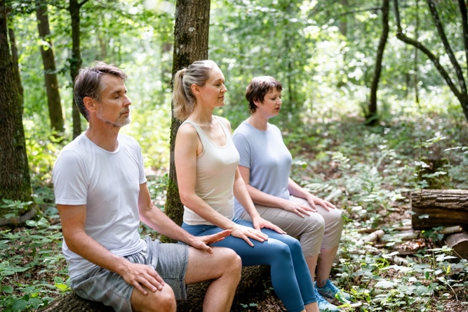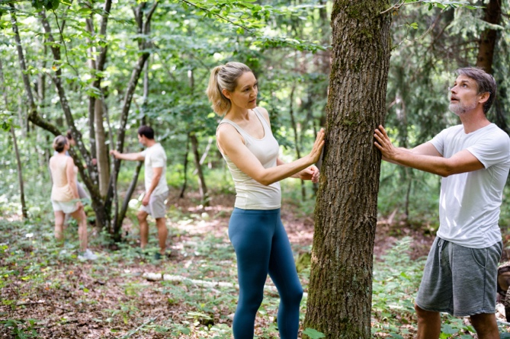

Europas beliebtestes Heilbad Bad Füssing setzt neben dem legendären Heilwasser, das den Ort an der bayerisch-österreichischen Grenze berühmt gemacht hat, auf den Wald als „natürliches Heilmittel“: Bei den WaldWochen wird die Kraft des Waldes mit Waldmeditationen, Waldtherapien für Körper, Geist und Seele und vielem mehr für alle Sinne erlebbar. Foto: Kur- & GästeService Bad Füssing/Leonie Lorenz

Hinweis für die Redaktion:
Diese Fotos sowie weitere Pressetexte und attraktive Pressebilder aus und über
Bad Füssing zum kostenfreien Download und zur honorarfreien Nutzung in Druckqualität im Internet unter: http://badfuessing.newswork.de

